Дата_____
Тема: §2. Родовые общины охотников и собирателей.
- Рассказать учащимся о происхождение родовых общин собирателей и охотников.
- Развить знания учащихся по истории древнейшего периода нашей Земли. Помочь учащимся в формировании представления об истории как науке, изучающей прошлое человечества на основе исторических источников;
- Создать условия для воспитания у пятиклассников навыков культуры чтения: читать вдумчиво, понимать прочитанное, выделять в нем главное, размышлять над ним.
Оборудование: карта, атласы, иллюстрации, презентация «Родовые общины собирателей и охотников», компьютер, видеопроектор, экран.
Ход урока.
- Организационный момент.
- Актуализация знаний по пройденному материалу.
  - Чем древнейшие люди отличались от людей нашего времени?
  - Почему древнейшие люди не могли жить там, где были суровые зимы?
  - В чем было главное отличие древнейших людей от животных?
  - Опишите древнейшие орудия труда.
  - Почему древнейший человек не мог прожить в одиночку?
- Объяснение новой темы.
  - Причины выживания людей в условиях оледенения.
  - Охота.
  - Появление лука и стрел.
  - Появление родовой общины.
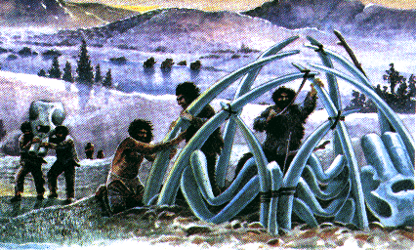
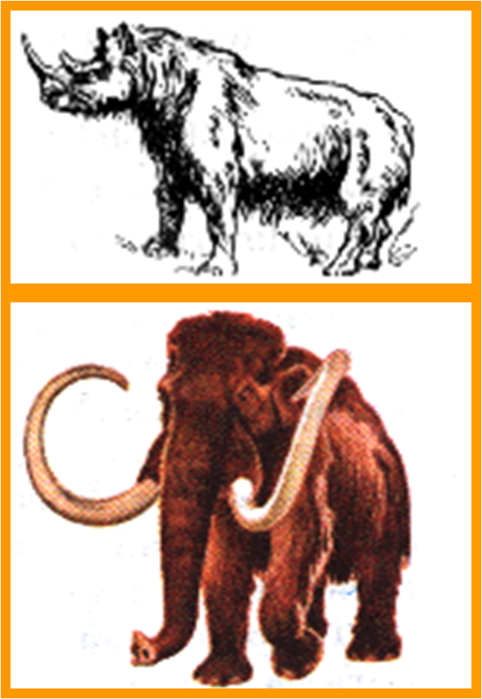
1. Причины выживания людей в условиях оледенения. Сто тысяч лет назад на территорию Европы начал свое наступление мощный ледник. Люди, расселившиеся к этому моменту на бескрайних просторах евразийского материка, были вынуждены вести тяжелую борьбу за выживание. В условиях длинной и холодной зимы, люди начали шить одежду из шкур животных, из их костей они возводили каркас для жилища, который покрывали теми же шкурами.
Изменились и орудия труда – они стали более совершенными.
Главным занятием людей стала охота на крупного зверя.
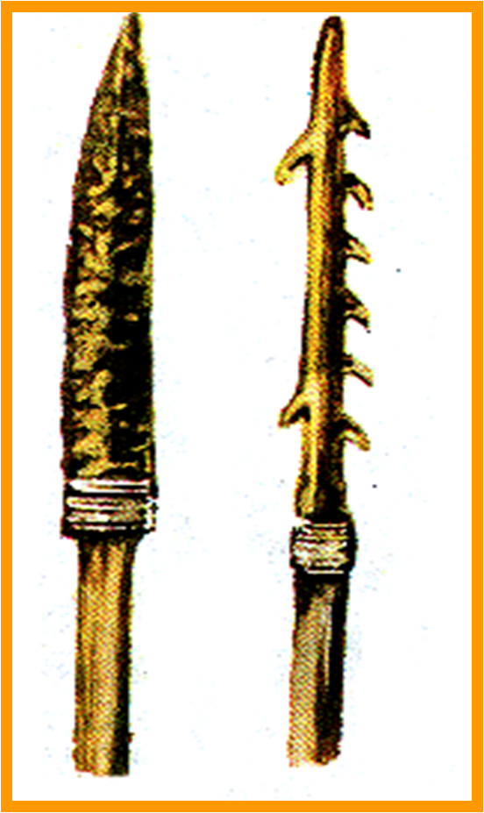
Вместо древнего копья – обожженной на костре палки, человек вырубал рубилом длинную жердь, к которой кожаными ремнями привязывали каменный остроконечник.
Для рыбной ловли изобрели костяной гарпун
2.ОХОТА.
Охота шла, как правило, на крупного зверя – мамонтов, шерстистых носорогов, пещерных медведей. Почему? Удачная охота обеспечивала людей всем необходимым на долгий срок. Для успеха в охоте люди шли на хитрость – они гнали стада животных к обрыву, или к ловушке - яме, которая была искусно замаскирована.
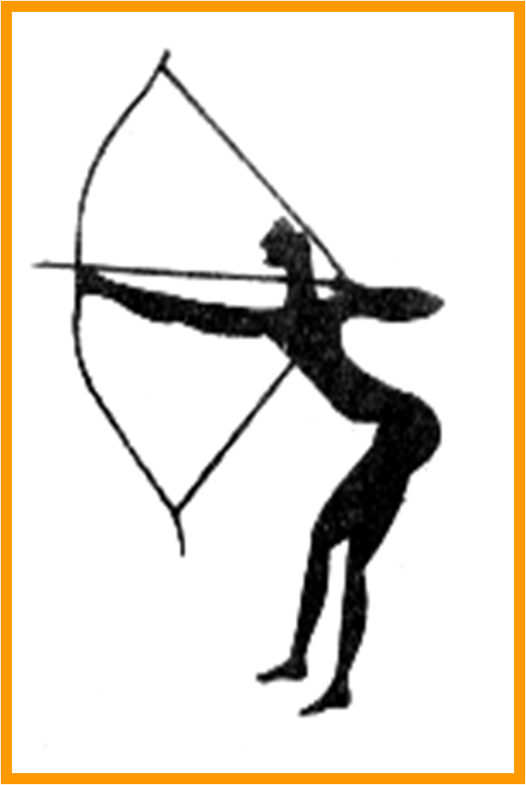
На дне ямы находились врытые колья. Зверь, падая вниз, попадал на них, а охотники добивали его камнями.
3.ПОЯВЛЕНИЕ ЛУКА И СТРЕЛ.
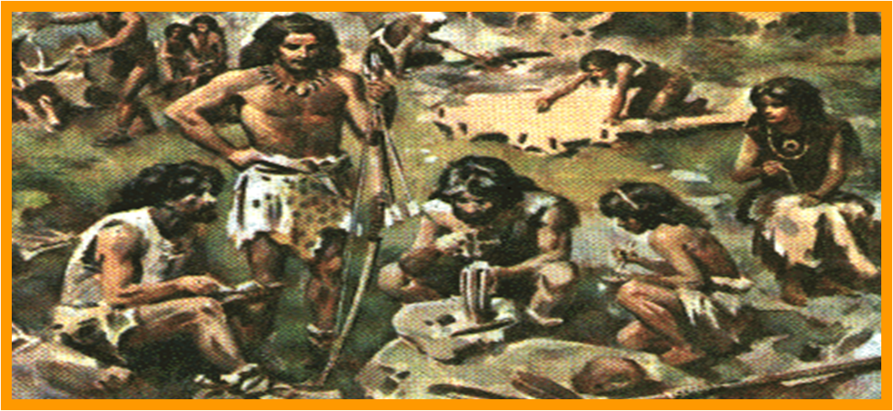
Около 10 000 тысяч лет назад мамонты исчезли. Люди стали больше охотится на мелких, быстро бегающих животных. Это привело к появлению лука и стрел. Идею ново го оружия человек подсмотрел в природе. Лук позволил поражать цель на расстоянии в несколько сотен шагов.
4.ПОЯВЛЕНИЕ РОДОВОЙ ОБЩИНЫ.
Несколько десятков тысяч лет назад на смену стаду пришла родовая община-коллектив родственников ведущих совместное хозяйство.
Сородичи были связаны кровными узами, поэтому основным законом была «Кровная месть». Главными считались женщины, как продолжательницы рода.
Обобщение
Появление новых орудий труда было связано с... | Похолоданием
Появление новых орудий труда было связано с... | С развитие охоты
Появление новых орудий труда было связано с... | С освоением Севера.
Древние люди охотились на... | Зайцев и белок
Древние люди охотились на... | Стада коз и оленей
Древние люди охотились на... | Крупного зверя
Появление лука и стрел было связано с... | Развитием человека
Появление лука и стрел было связано с... | Вымиранием
Появление лука и стрел было связано с... | Переселением в лес
В родовой общине люди были связаны... | Местом проживания
В родовой общине люди были связаны... | Общим делом
В родовой общине люди были связаны... | Родственными узами.

Домашнее задание. §2 прочитать, подготовиться к пересказу, ответить на вопросы на странице 19.
Литература.
О.В. Арасланова, К.А. Соловьев. Поурочные разработки по истории древнего мира, М.Ю. Брандт. Тесты по истории древнего мира, А.А. Вигасин, Г.И. Годер, И.С. Свенцицкая. История древнего мира. Энциклопедия. Всемирная история.

